**首都师范大学附属回龙观育新学校**

2020年招生简章

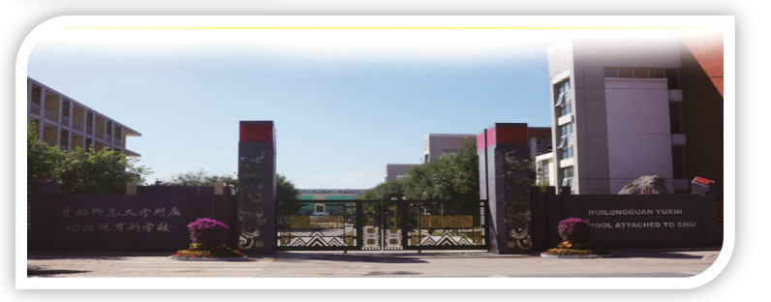

**一、教育集团基本情况**

首都师范大学附属回龙观育新教育集团顺应昌平区为贯彻落实党中央和北京市关于深化教育体制改革的部署要求，推动实施昌平区中小学学区制管理、集团化办学改革，促进义务教育均衡发展的背景下，于2019年8月正式成立。教育集团覆盖首都师范大学附属回龙观育新学校（集团本部）、首都师范大学附属回龙观育新教育集团初中部校区（华电附中校区）、首都师范大学附属回龙观育新教育集团小学部校区（华电附小校区）、首都师范大学附属回龙观育新教育集团公办寄宿制校区（沙河校区）四个校区。学生从小学一年级到高中三年级规模总计达到175个教学班，学生总数：6445人。教师总数：697人，市区学带骨干名师总数128人。育新教育集团以“先成人后成才，既成人又成才”为育人宗旨；以“人品、敬业、能力、成果”为教师标准；以“育德、致美、启智、日新”为学校发展核心价值观；以“发展素质教育，从优质走向卓越”为学校发展愿景和使命；以“为培养具有责任感的全面发展的优秀公民奠基”为育人目标。

首都师范大学附属回龙观育新学校作为集团本部高位启航，砥砺前行，以“龙腾课程体系”为育人载体，以“思维型教学”为课堂追求，践行“五有五思一核心”教学方式，坚持课程育人、文化育人、活动育人、管理育人、协同育人，教育教学成果显著。教育集团成立整合的三个校区各具特色，在集团总校长统一领导下，实现教育资源融通共享，教育教学管理统一，教师交流培训一体，注重发挥集团化优势的同时，坚持一校一品的办学理念，注重传承并创新发展各校区原有办学特色，使每一个校区都能成为特色鲜明的优质学校。

**二、昌平区回龙观育新学校高中部招生计划**

根据昌平区2020年招生计划安排，2020年首都师范大学附属回龙观育新学校高中部招生计划总数为187人，具体如下：

1. 校额到校125人；
2. 统招计划62人，其中昌平区52人、海淀区10人。
3. **收费标准**

|  |  |  |  |  |
| --- | --- | --- | --- | --- |
| 收费项目 | 计量单位 | 收费标准 | 收费范围 收费对象 | 批准收费的机关及文号 |
| 173005  普通高中教育学费 |  |  |  |  |
| 173005001  （2000年）普通高中一般学校学费 | 元/生学期 | 350 | 学生 | 京价（收）字【2000】254号 |
| 173006  普通高中住宿费 |  |  |  |  |
| 173006001  普通高中住宿收费 | 生/学期 | 444元 | 学生 | 京价（收）字【1999】014号 |

**四、招生工作咨询电话：**

回龙观育新学校：80746452，联系人：王主任

首都师范大学附属回龙观育新学校

2020年5月